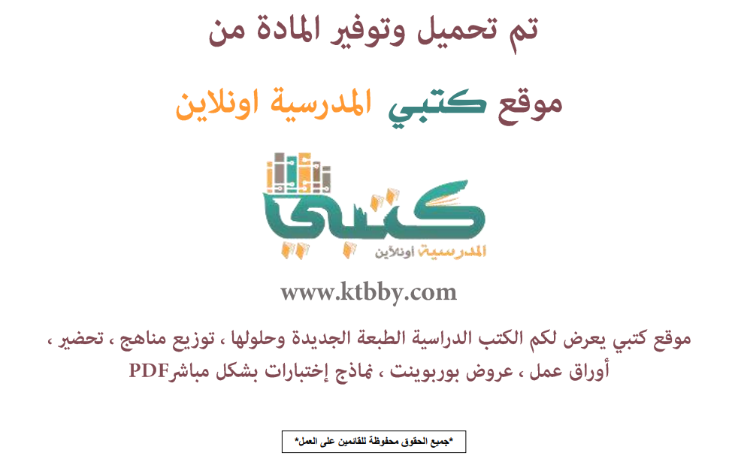

توزيع مـادة ( الكفـايات اللغـوية 3 ) نـظـام الـمقــررات - العـام الدراسـي ( 1441 هــ )
الأسبوع الأول | الأسبوع الثاني |  | الأسبوع الثالث | الأسبوع الرابع |  | الأسبوع الخامس |  | الأسبوع السادس
( 2/1 ـــــ 6/1 ) | ( 9/1 ـــــ 13/1 ) |  | ( 16/1 ـــــ 20/1 ) | ( 23/1 ـــــ 27/1 ) |  | ( 30/1 ـــــ 4/2 ) |  | ( 7/2 ــــ 11/2 )
ــ التـوابـــــــــع:  الكـفــايـة النحــويـة * العطف، التوكيد، النعت ، البدل  * الأساليب النحوية:  النداء، الإستثناء، التعجب، العدد |  |  |  | ــ قضايا إملائـيـــــة  الكـفــايـة الإمــلائيــة * الألف المتطرفة  * الحذف والزيادة  * الوصل والفصل |  |  |  | الكـفــايـة القــرائيــة  ــ القراءة التحليلية الناقدة  * عناصر الفعل القرائي  * مستويات القراءة ومهاراتها
الأسبوع السابع | الأسبوع الثامن |  | الأسبوع التاسع | الأسبوع العاشر |  | الأسبوع الحادي عشر |  | الأسبوع الثاني عشر
( 14/2 ـــــ 18/2 ) | ( 21/2 ـــــ 25/2 ) |  | ( 28/2 ــــ 3/3 ) | (6/3 ـــــ 10/3 ) |  | ( 13/3 ـــــ 17/3 ) |  | (20/3 ـــــ 24/3 )
ــ القراءة التحليلية الناقدة  تابع) الكـفــايـة القــرائيــة * عناصر الفعل القرائي  * مستويات القراءة ومهاراتها |  |  |  | ــ الكتابة العلمية:  كفاية الإتصـال الكتابي * الوصف العلمي  * البرهنة والاستدلال
الأسبوع الثالث عشر | الأسبوع الرابع عشر |  | الأسبوع الخامس عشر | الأسبوع السادس عشر |  | الأسبوع السابع عشر |  | الأسبوع الثامن عشر
( 27/3 ـــــ 1/4 ) | (4/4 ـــــ 8/4 ) |  | (11/4 ـــــ 15/4 ) | (18/4 ـــــ 22/4 ) |  | (25/4 ـــــ 29/4 ) |  | (3/5 ـــــ 7/5 )
ــ التواصل الإقناعي  كـفــايـة التواصـل الشفهـي * نماذج التأثير  * العناصر المؤثرة في  التواصل الإقناعي |  |  |  | مراجعــــــــــــــــة | اختبارات الفصل الدراسي الأول
معلم المادة : |  | مدير المدرسة : |  |  |  |  | المشرف التربوي:

تم العمل على هذا التوزيع من قبل فريق كتبي المدرسية
وهو توزيع مبدئي يمكن إستخدامه أو التعديل عليه
حسب ما يراه المعلم مناسباً له وذلك بإستخدام ملف الوورد المرفق معه
يسمح النقل مع ذكر المصدر
ولا نسمح بحذف الحقوق إلا للإستخدام الشخصي فقط


